FOCUS TEMA: TIL DIN SØGNING

7 fakta om kokosolie

Berlin, 2015/09/11. Ren kokosolie er blevet behandlet som et universalmiddel for sundhed og skønhed i nogen tid. Men er der nogen sandhed i myten om kokosolie? Syv fakta om kokosolie: Hvad gør denne Superfood så godt for kroppen? Eksperterne hos nu3 afklarer dette.

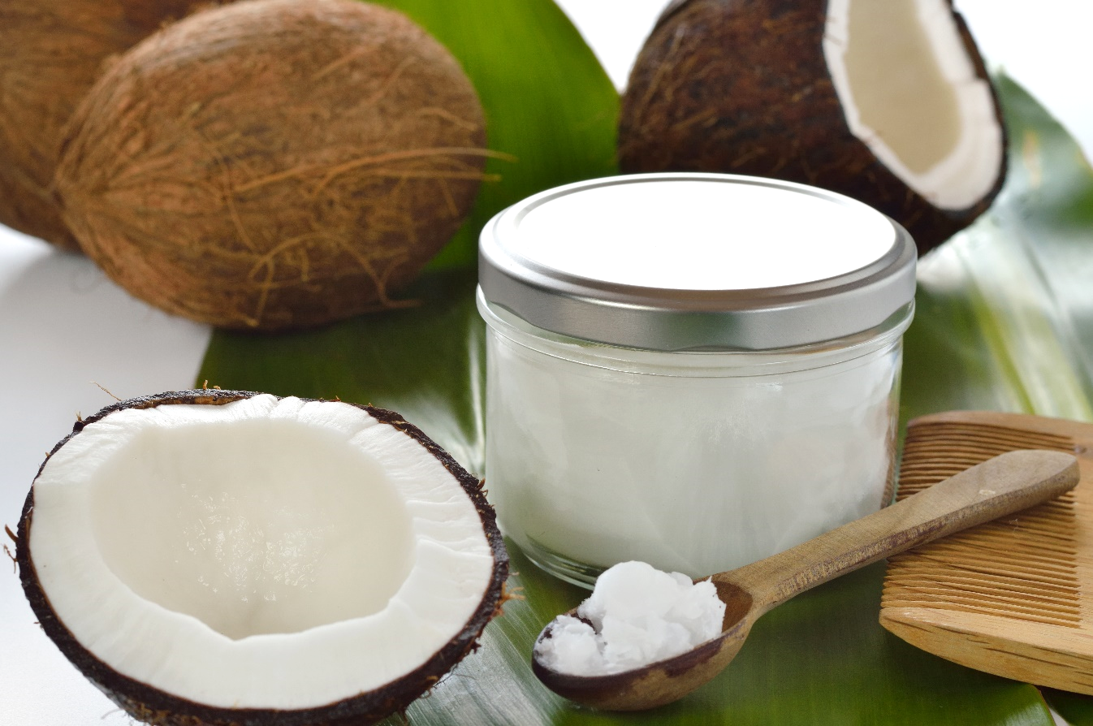

God til tænderne
Kokosolie hjælper tandsundheden: Som mundskyl, er det effektivt mod caries bakterier og skånsom for den orale flora. Selv mod dårlig ånde kan kokosolie være nyttig. Til dette formål skal du tage en spiseskefuld kokosolie i munden, og gurgl olien fra den ene side til den anden gennem tænderne. Olien frigiver bakterier og forurenende stoffer. Disse bliver derefter spyttet ud sammen med olien
.
Sænker kolesterol
Kokosolie har en positiv effekt på cholesterolniveauet: Mættede fedtsyrer er rige på den gode kolesterol, kendt som HDL kolesterol og sænker det dårlige kolesterol, LDL kolesterol. Eksperter har fundet ud af: Det daglige forbrug af kokosolie, forbedre både blodkoagulation og kan reducere den oxidative stress.

Dræber bakterier og vira
Kokosolie virker anti-viralt mod svampe og bakterier: Et stærkt immunsystem beskytter mod sygdomme og infektioner. Hemmeligheden bag kokosolie er indholdet af laurinsyre. Kroppen konverterer det til monolaurin, som aktiverer immunsystemet. Fordi både laurinsyre og monolaurin kan dræbe bakterier, svampe, vira og parasitter, og afværge infektioner.

Natural Hårpleje
Kokosolie nærer håret med naturlige ingredienser: fri for kemikalier, alkohol og silikone er kokosolie en af de mest naturlige hårplejeprodukter. Det hjælper beskadiget hår til reparation, og gør tør og skørt hår smidigt. Selv ved skæl kan kokosolie hjælpe. Ved regelmæssig brug, lindrer det kløe og betændelse i hovedbunden.

Gode fedtstoffer
Kokosolie forsyner en med hurtigt tilgængelig energi. Kristin Bothor, ernæringsforsker ved ernæring portalen nu3.dk: "De mellemlange kæder af fedtsyrer i kokosolie, kan kroppen metabolisere hurtigere end lange kæder. Medium fedtsyrer omdannes straks til brugbar energi, og øger dermed den fysiske og mentale ydeevne. "Men mange andre fødevarer indeholder langkædede fedtsyrer i stedet og dette kan føre til passivitet, træthed og udmattelse ved overforbrug.

Hjælper ved vægttab
Kokosolie øger følelsen af mæthed og hjælper med vægttab: Dens høje indhold af mediumkædede fedtsyrer i kroppen transformeres inden for en kort tid til ketonstoffer. Effekt: Mindre appetit og en øget effektivitet! Dette hjælper på to måder: på grund af nedsat appetit og øget mæthedsfornemmelse hvorved man automatisk spiser mindre.

Regulerer blodsukker
Den naturlige fedt i kokosolien hjælper til regulering af blodsukkeret . "Hvis et kulhydratrigt måltid er tilberedt med kokosolie, så bliver glukosen brudt langsommere ned," siger ernæringsekspert Kristin Bothor fra nu3 teamet. "Det sikrer et stabil blodsukker og reducerer risikoen for cravings."

Yderligere information:
Kokosolie fra nu3: https://www.nu3.dk/nu3-kokosolie-oekologisk-490-ml.html

kontakt:
Mick Joergensen
mick.joergensen@nu3.dk

Om nu3 - ERNÆRINGSEKSPERTEN:

nu3 er Europas førende udbyder af intelligent ernæring. I online butikken finder kunderne det rigtige produkt der passer til deres mål og filosofi inden for vægttab, sund mad, sport, sundhed og skønhed. nu3’s ekspert team af ernæringseksperter, sport forskere og læger er altid på udkig efter innovative produkter til det voksende sortiment af øjeblikket omkring 6.500 artikler. nu3 har omkring 230 medarbejdere og er aktiv i 24 lande. http: //www.nu3.dk

